认可通知 |《关于ISO 9001:2015及ISO 14001：2015认证标准换版的认可转换说明》的通知
2017-11-17 华夏认证

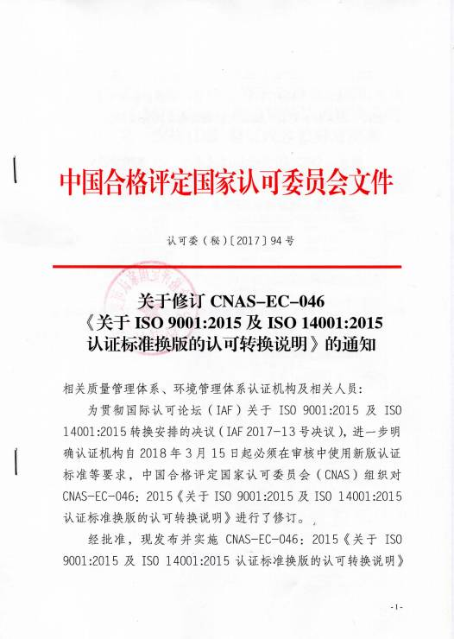

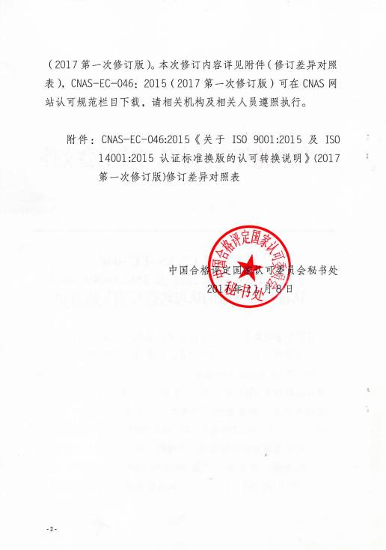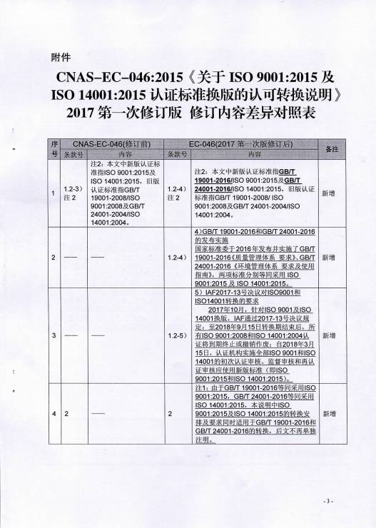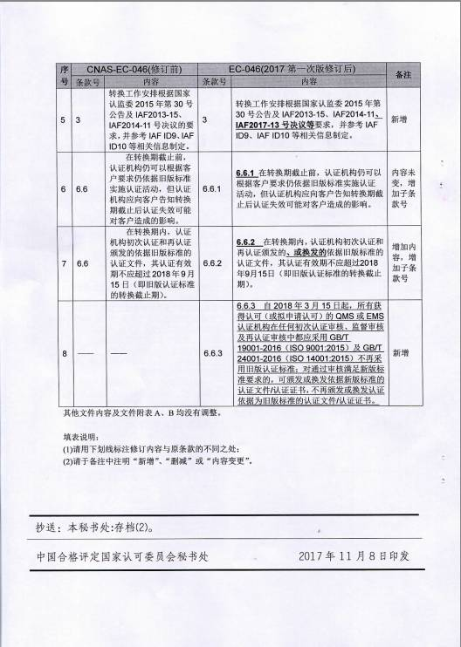

来源：中国认可

